带你了解Science数据库

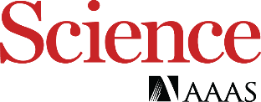

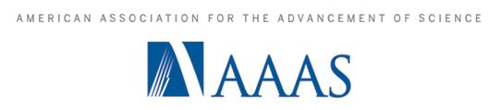

美国科学促进会（The American Association for the Advancement of Science，简称AAAS)是世界上最大的综合性科学社团和国际性非营利组织，近13万名个人会员分布在全球91个国家。AAAS的宗旨是推动科学、工程及创新领域的发展，为人类造福。AAAS也是世界顶级的科学出版机构，通过旗下的Science《科学》系列期刊出版最前沿的科研成果。AAAS 出版物主要包括，《科学》周刊（Science），《科学转化医学》(Science Translational Medicine) , 《科学信号》(Science Signaling),《科学促进》(Science Advances),《科学机器人》(Science Robotics),《科学免疫学》(Science Immunology)等。

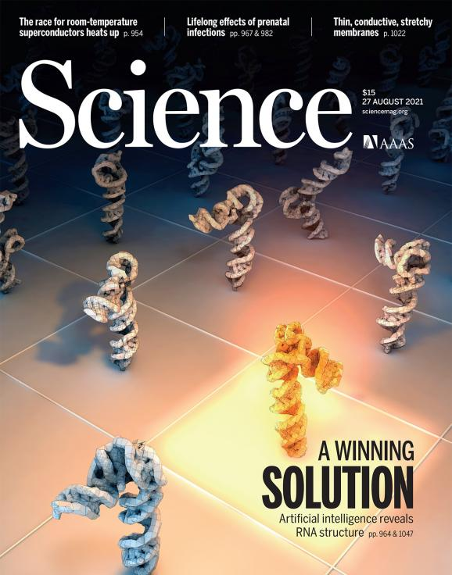

上图为Science最新期刊封面图片

**《科学》周刊（Science）**由爱迪生于 1880 年创建。1900 年起，成为美国科学促进会(AAAS)的官方刊物，是在国际学术界享有盛誉的综合性科学期刊。《科学》杂志（Science）每周发行，全年51期，在科学领域一直保持着最权威的学术地位。其印刷版订阅量每期保持在13万册，官网的月浏览量高达1200万，在同类学术网站中高居第一。65%以上的读者群体拥有博士学位，他们是来自世界各地的高校、研究所、医疗行业、 政府机构等单位的科研工作者及科学爱好者。编辑团队由 25 位具有博士学位的编辑，及超过 120 名来自各学科领域的顶尖专家组成；所有来稿经过严格同行评审，稿件接收率不到 8％；影响因子连续多年在生物学和生物化学、分子生物学和遗传学、材料科学、化学、物理学等多个学科高居榜首。2020年Science期刊影响因子**47.728**！

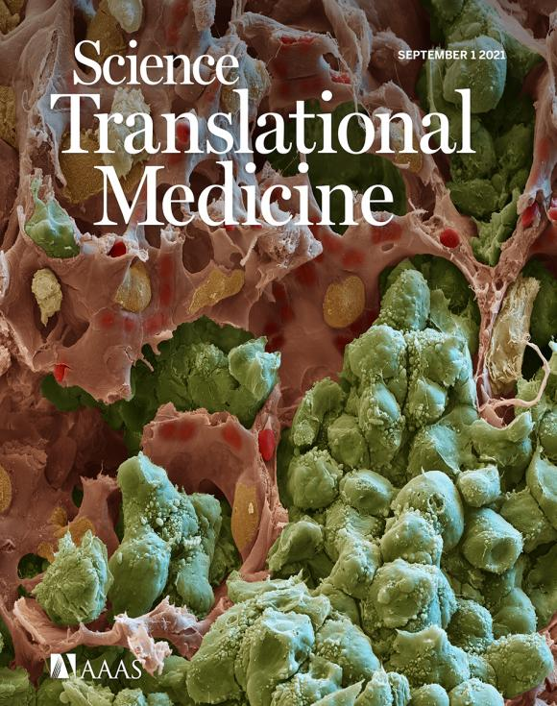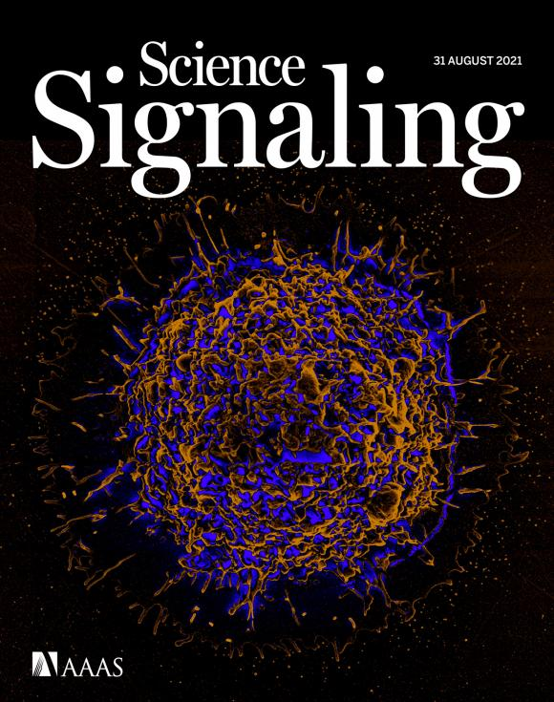

**Science Translational Medicine（转化医学）**旨在通过推动基础研究、转化研究和临床研究人员的合作，实现医学上科研向临床应用的转化，以促进人类健康。2020年影响因子为**17.956**。

**Science Signaling（科学信号）**发表代表细胞信号转导方面最新研究进展的同行评审原始研究文章，包括信号转导网络、系统生物学、合成生物学、细胞通路计算与建模、药物研发等快速发展的领域内的关键研究论文。2020年影响因子为**8.192**。

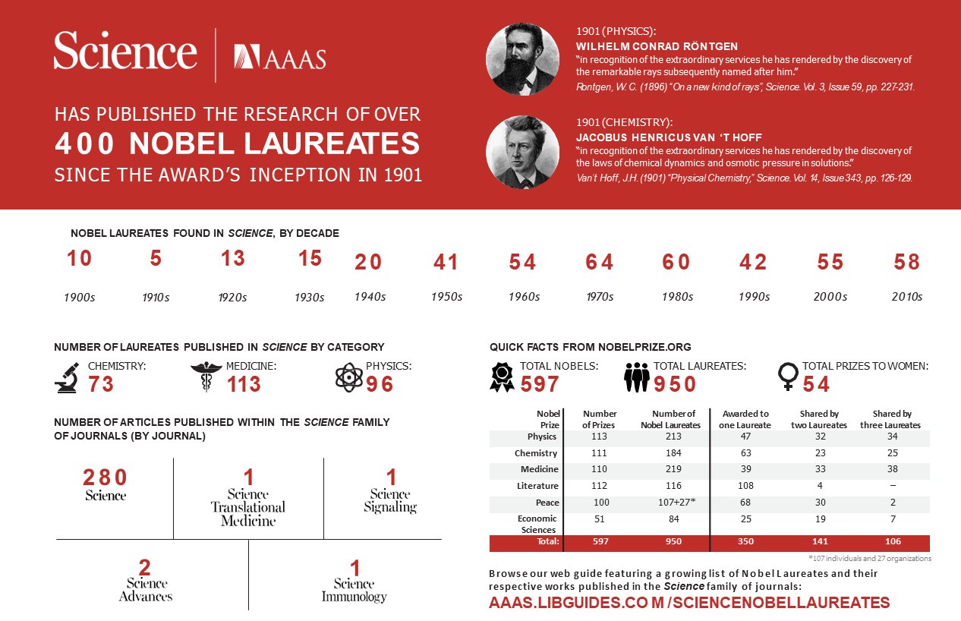

自1901年诺贝尔奖开始以来，几乎每一个诺贝尔医学、化学和物理学奖得主都发表过文章在Science杂志上。1901-1910年——9位诺贝尔奖得主发表文章。在20世纪70年代——64位诺贝尔奖获得者发表文章 ;在近10年，有58位诺贝尔奖得主发表文章。

Science数据库链接：<https://www.sciencemag.org/>

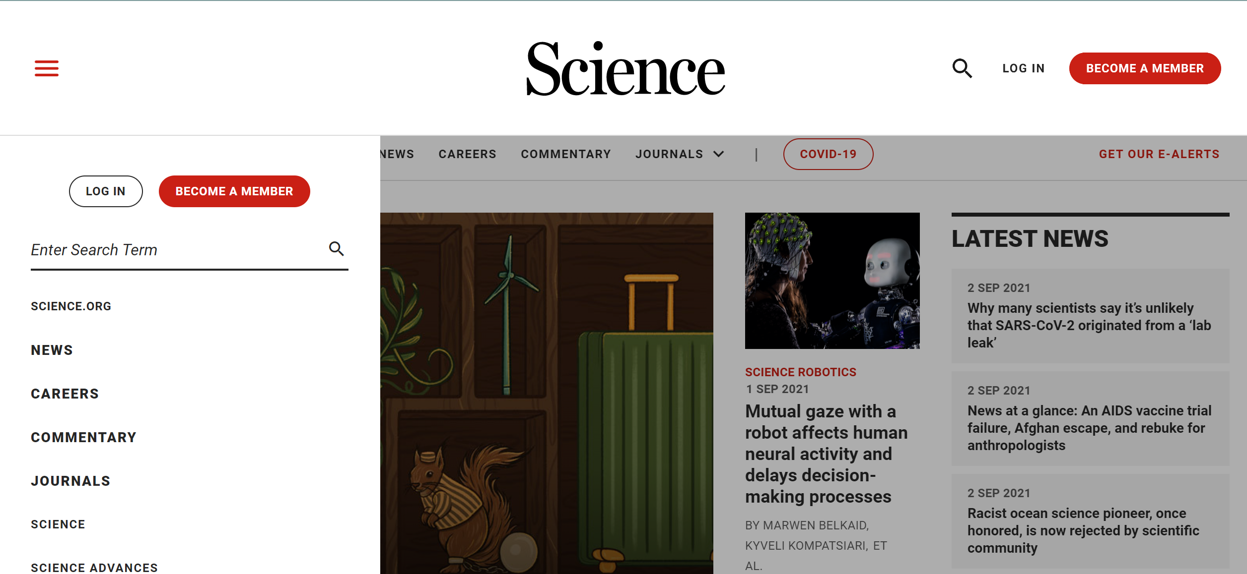

Science数据库主页可选择期刊、浏览科学新闻、预先出版的文章（先于纸本出版），还有特色视频，编辑精选文章，以及科学播客等多媒体资源。

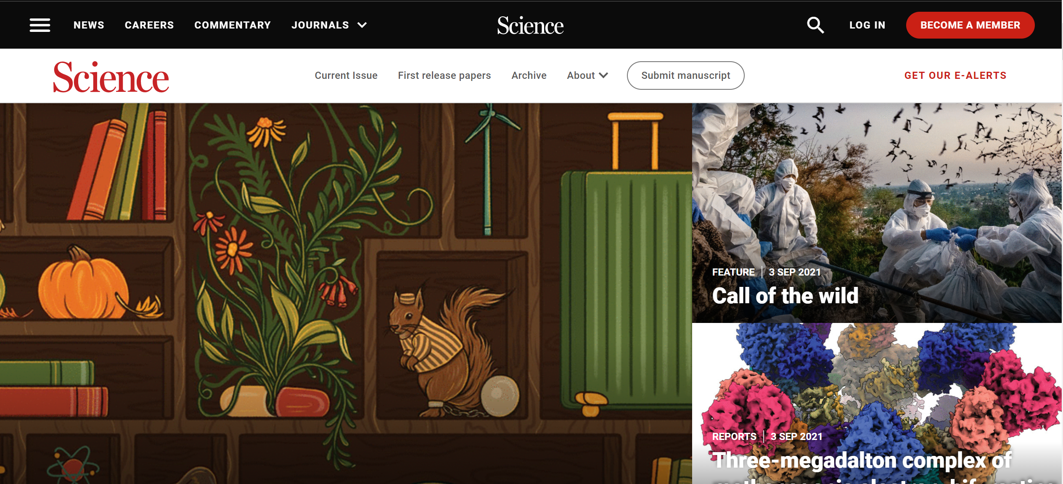

以上是Science期刊主页，浏览最新一期期刊文章，还可查看目录、预先出版物、过刊、作者须知，联系方式等信息。

Science和AAAS介绍视频： <https://zdrv.com.cn/VITKWR>

Science介绍视频： <https://zdrv.com.cn/z1117Y>

Science数据库使用指南语音课件： <https://zdrv.com.cn/UIsXhI>

Science数据库使用指南PPT：<https://workdrive.zohopublic.com.cn/external/GDy6ryG2sS-2APbh>

点击链接即可在线观看和下载。